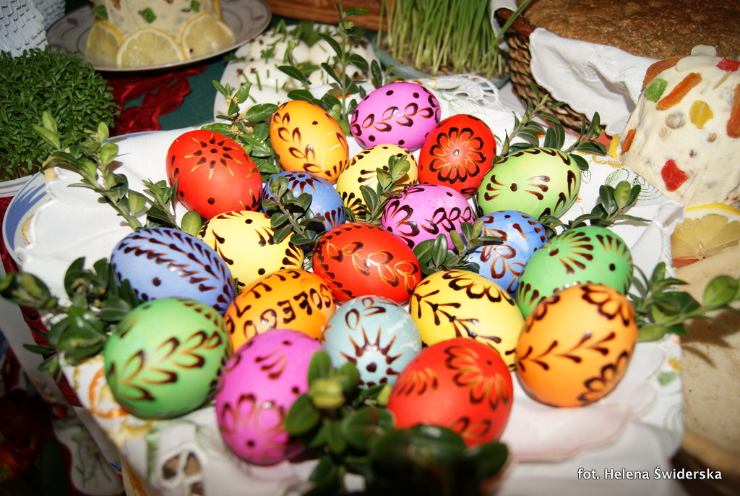
7. Kaczawski Jarmark Wielkanocny
Paszowice, 13 kwietnia 2014 r.

Konkurs na Stół Wielkanocny

„Stół powinien być nakryty białym obrusem udekorowanym bukszpanem czy barwinkiem. Obok zastawy na stole winna znaleźć się okolicznościowa dekoracja: baranek wielkanocny z czerwoną chorągiewką, na której widnieje złoty krzyżyk. Baranek powinien być na "łące" z rzeżuchy lub z młodych pędów owsa. A we flakonie, najlepiej z ceramiki ludowej, powinny być ułożone bazie ze srebrnymi kotkami i pierwsze wiosenne kwiaty oraz gałązki zieleni. Na stole ma też być koszyczek lub talerz z pisankami. Wszystkie pobłogosławione pokarmy wykłada się na półmiski lub
talerze tak, aby był do nich łatwy dostęp. Na stół podaje się także nie poświęcone pokarmy, które zostały przygotowane do spożycia, np. różne sałatki, napoje. Na osobnym talerzu powinny być jajka pokrojone na ćwiartki oraz posypane solą. Uczestnicy śniadania dzielą się nimi, składając sobie życzenia. Gospodarz domu powinien złożyć życzenia wszystkim, niezależnie od składanych indywidualnie”

REGULAMIN

- Konkurs jest przeznaczony dla Kół Gospodyń Wiejskich, zespołów folklorystycznych, sołectw i stowarzyszeń.
- Ekspozycja powinna zawierać m. in. pisanki, ciasta i potrawy świąteczne.
- Do każdej potrawy powinien być dołączony opis: nazwa i ewent. przepis wykonania.
- Oceniana będzie: estetyka nakrycia stołu, walory smakowe wypieków i innych potraw, dekoracja ciast, zgodność z tradycją, ubiór osób prezentujących ekspozycję i inne.
- Przygotowanie ekspozycji: 13 kwietnia br. do godz. 11.
- Prace zgłoszone do konkursu oceni jury powołane przez Organizatorów, które wyłoni Laureatów i przyzna nagrody i wyróżnienia.

Zapraszamy do udziału w konkursie!

Ilość miejsc wystawowych ograniczona. Decyduje kolejność zgłoszeń!

Zgłoszenia do udziału w konkursie są przyjmowane: Gminny Ośrodek Kultury w Paszowicach
59 – 411 Paszowice, Paszowice 142 tel. 76 870 11 13; e-mail swiderska@paszowice.pl

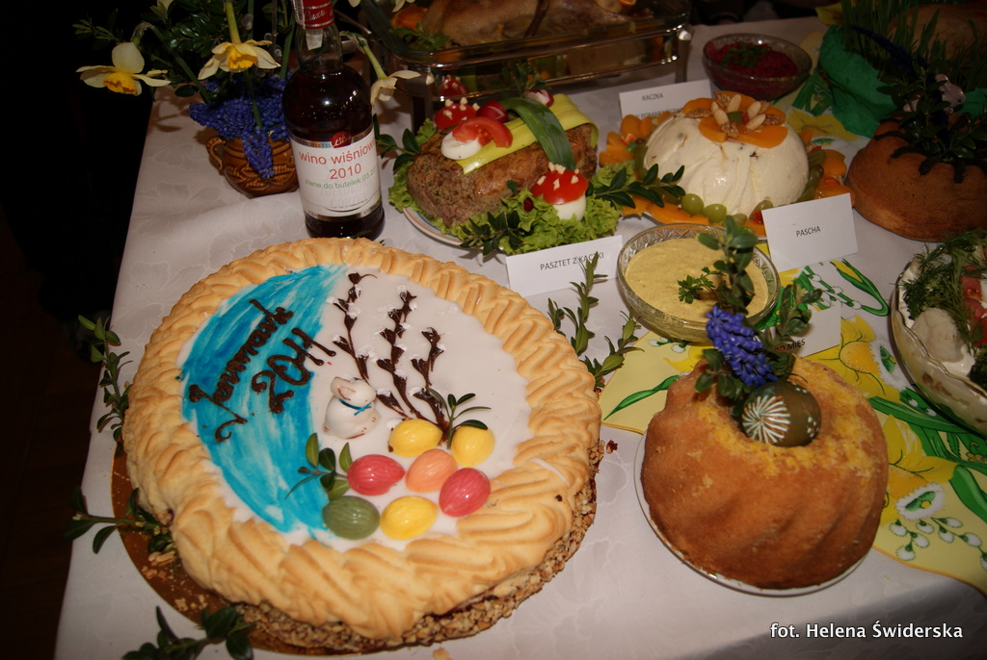

FORMULARZ ZGŁOSZENIOWY
7. KACZAWSKI JARMARK WIELKANOCNY
Gminny Ośrodek Kultury w Paszowicach, 13 kwietnia 2014 r.

Imię i nazwisko/Instytucja:

Adres:

Specjalność /Rodzaj produktów
Ilość osób

Telefon:

e-mail:

Deklaruję udział w konkursie:
- „Stół Wielkanocny” tak nie

- „Baby i inne Ciasta Wielkanocne” tak nie

- „Palma Wielkanocna” (tylko dla dzieci i młodzieży) tak nie

Organizatorzy zapewniają stolik o powierzchni ok. 1,6 x 0,7 m oraz 4 krzesła. Stoisko może być usytuowane w świetlicy lub w namiocie wystawowym. Pozostały wystrój stoiska we własnym zakresie uczestnika. Miejsce Jarmarku będzie do Państwa dyspozycji w dniu 13 kwietnia 2014 r. od godz. 9.00.

Ilość miejsc wystawowych ograniczona. Decyduje kolejność zgłoszeń!

Gminny Ośrodek Kultury w Paszowicach
Paszowice 142
59-411 Paszowice
Tel/fax (76) 870 11 13
e-mail: swiderska@paszowice.pl

